讓大腦活起來 ( 1 - 4 )
學校 : 秀林國小
班級 : 二年丙班23號
姓名 : 林芳華

1.畫一畫，看起來像：棒棒糖  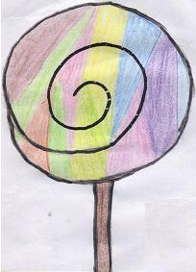 | 寫一寫，你想到什麼？  爺爺帶我去公園玩時，有人在賣各式各樣的棒棒糖，我看到有一支好大的棒棒糖，爺爺笑著說:「棒棒糖比妳的臉還要大。」
2.畫一畫，看起來像：帆船  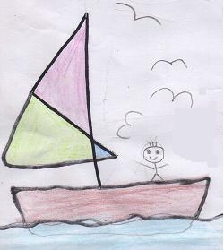 | 寫一寫，你想到什麼？  我是一艘漂亮的帆船，我喜歡在海上到處旅行，海鷗是我的好朋友，我最喜歡到處去遊玩了。

